**第二单元平行四边形的初步认识**

**2.1 四边形、五边形、六边形的认识**

**【基础巩固】**

**一、选择题**

1．在下图中，有（   ）个四边形。

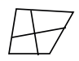

A．4 B．5 C．8 D．9

2．三边形有三条边，四边形有四条边，五边形有五条边，……下面是七边形的是（   ）．

A．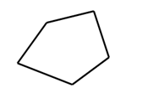B．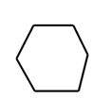 C．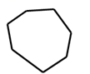

3．把一张长方形纸沿虚线剪掉3个角（如图），得到的图形是（   ）。

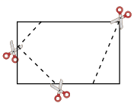

A．四边形 B．五边形 C．六边形

4．用小棒摆一个五边形，至少要用（   ）根。

A．4 B．5 C．6

5．下图中有（   ）个四边形。

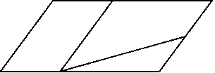

A．3 B．5 C．4

**二、填空题**

6．下图中，右边的( )和( )能拼成左边的图形。

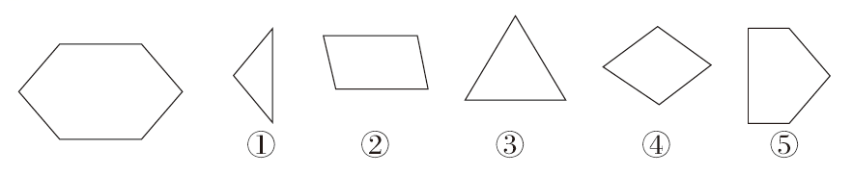

7．把一张三角形的纸，按下面的方法折一折，得到的图形分别是几边形？

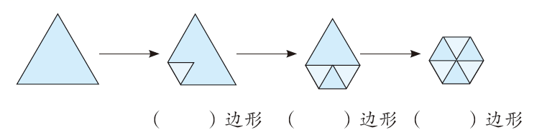

8．数一数，填一填。

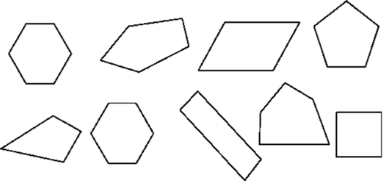

|  |  |
| --- | --- |
| 四边形 | ( )个 |
| 五边形 | ( )个 |
| 六边形 | ( )个 |

9．教室的黑板有( )条边，是( )边形．

10．用火柴棒摆图形，最少( )根火柴棒可以摆一个四边形，摆一个六边形最少需要( )根火柴棒。

**【能力提升】**

**四、解答题**

12．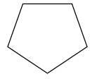

上图是一个（   ）边形，把它分成三角形，最少可以分（   ）个，并在图上分一分。

13．从一张正方形纸上剪下一个三角形，剩下部分可能是哪些图形？先在图上画一画，再在下面的括号里写出剩余图形的名称。

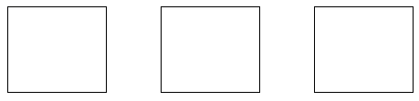

（   ）   （   ）   （   ）

**参考答案**

1．D

2．C

3．B

4．B

5．C

6．①     ⑤

7．四；五；六

8．4     3     2

9．4     四

10．4     6

11．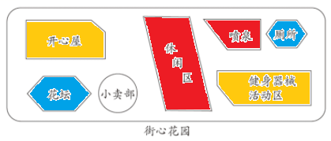

12．五；3

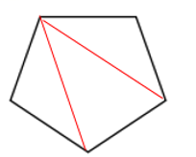（答案不唯一）13．